Båtregister for båtene fra C-40 til C-59

Høyeste tildelte seilnummer er C-130.
Båtkortene inneholder de opplysninger som klasseklubben har registrert for de 12,5 kvm krysser som er innmålt etter klassevedtektene og har fått tildelt seilnummer.
Mye mangler i registeret. Mange av båtene er borte, eller de står hensatt ett eller annet sted uten eieren er klar over at det for oss er en viktig båt. Vennligst ta kontakt med Ola Herje ola@herje.net dersom dere kommer over opplysninger som mangler eller som ikke er korrekte. Og enda mer dersom dere skulle komme over en savnet båt, noen fjøler fra en som nesten er borte eller en rusten kjøl ved en naustvegg. Det skal ikke mye til før en båt kan gjenskapes.

I feltet øverst til høyre vil små bilder av båtene bli satt inn etter hvert. Feltet vil da ekspandere i høyden etter behov. Båteierne må gjerne sende bilder av båtene, slik at de kan settes inn. Det vil også bli lagt inn flere opplysninger om hver enkelt båt.

12,5kvm krysser
BÅTKORT FOR HVER BÅT: C-40 --- C-59

C-40 | Byggested | Filtvedt Båtbyggeri | 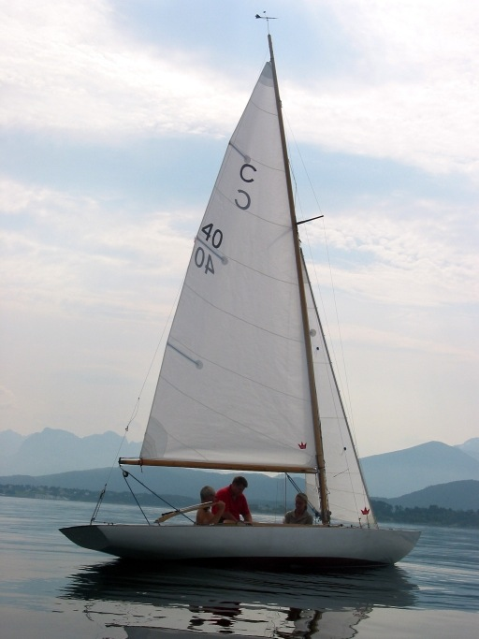
 | Byggeår | 1942
 | Materiale | Norsk furu
Tidsperiode | Navn | Eier | Adresse
1942/1946 | NN | Arne B. Mørch | Oslo
1946/1948 | Boogie Woogie | Haakon Haraldsen | Oslo
1948/1949 | Boogie Woogie | Per Hegard | Oslo
1949/1970 | Petrellen | Mads Normann /  Victor Normann /  Elisabeth Normann | Risør
1970/1973 | Petrellen | Ukjent | Risør
1973/1983 | Petrellen | Verner Hansen | Risør
1983/1988 | Petrellen | Arild Eeg | Risør
1988/ | Petrellen | Roy Arild Johannessen | Risør
Merknad:

C-41 | Byggested | Andersen Vikane Hankø
 | Byggeår | 1942
 | Materiale | Norsk furu
Tidsperiode | Navn | Eier | Adresse
1942/1948 | Jeepen | Ukjent | Fredrikstad
1948/1955 | NN | Ukjent | Fredrikstad
1955/1968 | Tateren | Lars A. Backer | Oslo / Kristiansund
Merknad: Båten havarerte og sank i Bremsnesfjorden.

C-42 | Byggested | Andersen Slip  Vikane Hankø
 | Byggeår | 1944
 | Materiale | Norsk furu
Tidsperiode | Navn | Eier | Adresse
1944/1946 | Leik | Odd Harsheim | Oslo
1946/1954 | NN | Niels Werring jr. | Oslo
Her slutter kjente fakta.
Merknad: En person hevder at han observerte båten i juli 1999 i Horten.

C-43 | Byggested | Andersen Slip  Vikane Hankø
 | Byggeår | 1945
 | Materiale | Norsk furu
Tidsperiode | Navn | Eier | Adresse
1945/1945 | Baccarat | Lullu Lorentzen | Oslo
1945/1957 | Baccarat | Evelyn Lorentzen | Oslo
1957/1960 | Baccarat | Evelyn Lorentzen Heie | Oslo
1960/1967 | Baccarat | C. A. Johnsen | Oslo
1967/1971 | Perlen | Mette Meyer | Bergen
1971/1979 | Perlen | Sverre Høstmark | Bergen
1979/1986 | Veni Vidi | Kristian S. Klock /  Johanne Gillow | Bergen
1986/2002 | Samvittigheten | Leif Jæger | Bergen
2002/2006 | Samvittigheten | Derek Mann | Risør
2006/2014 | Samvittigheten | Jana Tyskland | Risør
2014/ | Samvittigheten | Svein Erik Henriksen | Risør
Merknad:

C-44 | Byggested | Einar Iversen, Sarpsborg / Grimsøykilen Båtbyggeri, Skjeberg | 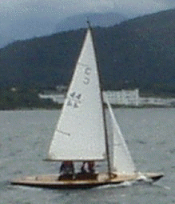
 | Byggeår | 1945
 | Materiale | Norsk furu
Tidsperiode | Navn | Eier | Adresse
1945/1949 | Ibis | Asbjørn Sagen | Oslo
1949/1952 | Sprøyt | Bjørn Sagen | Oslo
1952/1955 | Bailou | Ivar Holmsen | Oslo
1955/1957 | Pampero | Bjørn Thue | Oslo
1957/1960 | Pampero | Sigvart Nyland | Molde
1960/1978 | Elizabeth | Egil Wold | Molde
1978/1982 | NN | Ukjent | Tomrefjord / Vatne
1982/1986 | NN | Kjell Johan Maaseide | Ålesund
1986/1995 | NN | Erling Molvik | Larsnes
1995/1997 | NN | Ronald Dyrhol | Hareid
1997/1998 | NN | Elin Ous | Ålesund
1998/2000 | Svarte F | Arild Myklebust | Ålesund
2000/2002 | Svarte F | Ola Ose Pedersen | Ålesund
2002/2007 | Svarte F | Ola Ose Pedersen /  Rolf Marstein | Ålesund
2007/2011 | Svarte F |  | Risør
2011/2015 | Risør | Line Paulsen | Risør
2015/ |  | Heidi Follestad | Risør
Merknad:

C-45 | Byggested | Kolbjørnsvik Verft Arendal | 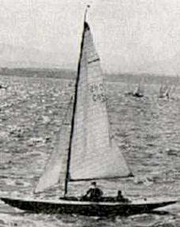
 | Byggeår | 1944
 | Materiale | Norsk furu
Tidsperiode | Navn | Eier | Adresse
1944/1948 | Mosquito | Knut P. Hansen | Oslo
1948/1952 | Sprøyt | Christian Anker | Oslo
1952/1957 | Passat III | Turid Loennechen | Tønsberg
1957/1961 | Blue Prince | Aasmund Berner /  Stein Berner | Oslo
1961/1969 | Vito | Jens Dahl /  Karl Ludvig Dahl | Molde
1969/1971 | Kobben | Trygve Hoff | Ålesund
1971/1974 | NN | Vidar Velle | Ålesund
1974/1979 | NN | Ola Sætre | Vartdal
1979/ | NN | Ukjent | Ulsteinvik ?
Her slutter kjente fakta. Båten hadde nær den opprinnelige lengden, men en har ikke data for fribordet. Dette kan tyde på at båten muligens var bygget etter de opprinnelige tegningene fra 1939.
Merknad: Ulstein Seilforening gjorde i 2004 et søk på ytre søre Sunnmøre for å finne båten eller hva som videre skjedde med den. Dette mislyktes.

C-46 | Byggested | Filtvedt Båtbyggeri
 | Byggeår | 1942
 | Materiale | Ukjent
Tidsperiode | Navn | Eier | Adresse
1942/1947 | Tommeltott | Knut Jørgensen | Oslo
1947/1952 | Lorry | Jørgen Aall Myhre | Oslo
1952/1972 | NN | Niels Onstad | Oslo
1972/ | NN | Ukjent | Ukjent
Her slutter kjente fakta.
Merknad:

C-47 | Byggested | Anker & Jensen Asker
 | Byggeår | 1946
 | Materiale | Oregon pine
Tidsperiode | Navn | Eier | Adresse
1946/1949 | Marit | Rolf Sondersen | Oslo
1949/1953 | Bambi II | Frithjof Foss | Oslo
1953/1962 | Viny II | Carl Erik Eriksen | Ålesund
1962/1974 | Virvar | Inger Koppernæs | Ålesund
1974/1984 | Floke | Steinar Rosenberg | Ålesund
1984/1986 | NN | Ukjent | Stranda
198671988 | NN | Kajus Mæhlum | Os
1988/1992 | NN | ….. Bringsholm | Lepsø (Bergensomr)
1992/1996 | NN | Stig Nord | Bergen
1996/2005 | Marit | Øystein Rørvik | Sola
2005/2009 | NN | Cato Amundsen | Risør
2009/2017 | Morild | Gudmund Kristiansen | Risør
2017/ | Morild | Karlsen, Vegard Pedersen | Risør
Merknad:

C-48 | Byggested | Andersen Slip  Vikane Hankø
 | Byggeår | 1942
 | Materiale | Oregon pine
Tidsperiode | Navn | Eier | Adresse
1942/1952 | Snorre Sel | Per Corneliussen | Oslo
1952/1956 | Losen II | Reidun Haraldsen Jarning | Tønsberg
1956/1958 | Håbet | Thor Torvaldsen | Tønsberg
1958/1962 | Curage | Gerhard Høstmark | Molde
1962/1978 | Tress | Olav Brunvoll | Molde
1978/1979 | NN | Arve Tjåland | Fræna
1979/1981 | NN | Roger Stavik | Fræna
1981/1983 | Stressless | Per Brennholm | Ellingsøy
1983/2000 | NN | Magne Myskja | Volda / Oslo
2000 | Kjøpt til Ålesund av Lars Aage Eldøy / Ola Herje jr.
2000/2003 | Tress | Millard Marthinussen | Søvik
2003/2017 | Lodsen | Arnt Kamperud / Tormod Lunde | Ålesund
2017 | Snorre Sel | Pål Kragset | Ålesund
Merknad:

C-49 | Byggested | Andersen Slip  Vikane Hankø
 | Byggeår | 1942
 | Materiale | Norsk furu
Tidsperiode | Navn | Eier | Adresse
1942/1950 | Christo | Frithjof Lind | Oslo
1950/1953 | Veslefrikk | Lasse Søtvedt | Fredrikstad
1953/1958 | Veslefrikk | Nils Chr. Marstrander | Oslo
1958/ | NN | Per Marstrander | Oslo
Her slutter kjente fakta.
Merknad:

C-50 | Byggested | Kolbjørnsvik Verft Arendal
 | Byggeår | 1942
 | Materiale | Norsk furu
Tidsperiode | Navn | Eier | Adresse
1942/1946 | Bambi | Fridjof Foss | Oslo
1946/1951 | NN | Henrik Bobersen (?) | Kristiansand (?)
1951/1958 | Hei | Trygve Carlsen | Oslo
1958/ | Tre Stjerner | Petter Martin Holm | Sandefjord
Merknad:

C-51 | Byggested | Grimsøykilen Båtbyggeri, Skjeberg
 | Byggeår | 1947
 | Materiale | Norsk furu
Tidsperiode | Navn | Eier | Adresse
1947/1949 | Swift | Svein H. Smith | Oslo
1949/1958 | Gygra | Tore Kjøstvedt | Kristiansand
1958/1961 | Gygra | Petter N. Ohlsen | Risør
1961/1964 | NN | Per Nes | Tvedestrand
Merknad: Båten ble i 1964 senket utenfor Gjeving i Oslo.

C-52 | Byggested | Grimsøykilen Båtbyggeri Skjeberg
 | Byggeår | 1943
 | Materiale | Oregon pine
Tidsperiode | Navn | Eier | Adresse
1943/1946 | NN | NN | Fredrikstad
1946/1948 | Okay Baby II | Knut A. Strand | Fredrikstad
1948/ | Hermes II | Erik Spæren | Tønsberg
/1999 | NN | Gunnar Mikkelsen | Tønsberg
1999/ | NN | Frank Indrøy | Bergen
Merknad: Mulig feilregistrering. Kan være en 13 kvm Kutter

C-53 | Byggested | Anker & Jensen Asker
 | Byggeår | 1944
 | Materiale | Norsk furu
Tidsperiode | Navn | Eier | Adresse
1944/1948 | Petrine | Eva Aaberg Andersen | Oslo
1948/1958 | Fluen II | Ola Murstad | Oslo
1958/1962 | Sisu II | Rolf Linde Nilsen | Oslo
1962/1966 | NN | Willy Gabrielsen | Hankø
1966 | Kjøpt til Kristiansund av Lorentz A. Lossius jr.
1966/1968 | NN | Kristiansund Seilforening | Kristiansund
1968/1972 | NN | Rolf Dyrlie | Kristiansund
1972/1978 | NN | Johan Sætherø | Kristiansund
1978/1985 | NN | Knut Schrøen | Kristiansund
1985/2002 | Svanen | Jan Schultz | Kristiansund
2002/2015 | Petrine | Inge Henriksen | Risør
2015 | Petrine | Frode Jacobsen | Risør
Merknad:

C-54 | Byggested | Gjerulfsen i Fevik  (mulig Bjarne Aas Fredrikstad)
 | Byggeår | 1946
 | Materiale | Norsk furu
Tidsperiode | Navn | Eier | Adresse
1946/1947 | NN | Ukjent | Ukjent
1947/1956 | Passat III | Turid Loennechen | Tønsberg
1956/1964 | Blues | Tor Gudmund Strand | Oslo
1964/1969 | Charlie Brown | Knut K. Nielsen | Moss
1969/ | NN | Ukjent | Onsøy/Gressvik/ Hankø
Her slutter kjente fakta.
Merknad:

C-55 | Byggested | Andersen Slip  Vikane Hankø | 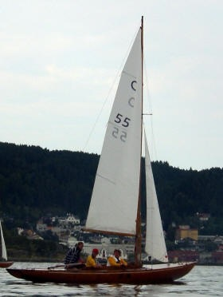
 | Byggeår | 1943
 | Materiale | Oregon pine
Tidsperiode | Navn | Eier | Adresse
1943/1949 | Ala | Per Edv. Strøm | Oslo
1949/1953 | Dizzy | Lars Chr. Senstad | Oslo
1953/1958 | Dizzy | Roar Eriksen | Drammen
1958/1961 | Femtifem | Mads Marcussen | Gjeving
1961/1969 | Baby Doll II | Erik Dollis | Kristiansand
1969/1978 | Siss | Per Pedersen | Stavanger
1978/1989 | Siss | Thoralf Bryne | Stavanger
1989 | Kjøpt til Ålesund av Lars Aage Eldøy og Ola Herje jr.
1989/1995 | NN | Lars Petter Giske | Ålesund
1995/1997 | NN | Martin Fiksen | Ålesund
1997/2017 | Enfri | Annik Magerholm Fet | Ålesund
2017/2021 | Enfri | NTNU Ålesund/AMF | Ålesund
2021 | NN | Bjørnar Huse | Ålesund
Merknad:

C-56 | Byggested | Ukjent
 | Byggeår | 1945
 | Materiale | Oregon pine
Tidsperiode | Navn | Eier | Adresse
1945/1947 | NN | Mads Gundersen | Kristiansand
1947/1963 | Vips | Brødr. Bellesen | Kristiansand
1963/1964 | Vips | Truls Aanensen | Kristiansand
1964/1981 | Anka | Familien Gjørtz | Ålesund
1981/1988 | Zamazaan | Bjørnar Kleppe | Ålesund
1988/1992 | Diomedea | Kjell Arne Slinning | Ålesund
1992/1997 | Diomedea | Bjørn Drabløs | Ålesund
1997/2003 | Impuls | Elin Ous | Ålesund
2003/2004 | Høy Puls | Raymond Igesund /  Roar Jensen | Ålesund
2004/2009 | Høy Puls | Raymond Igesund /  Kjetil Lerstad | Ålesund
2009/2009 | NN | Pål Kragset | Ålesund
2009 | NN | Gunnar Engeseth | Valderøy
Merknad: Spesielt bygget; huden er festet til ribbene med forsenkede kobberklink og er helt uten misfarging.

C-57 | Byggested | Bjarne Aas/3 19 | 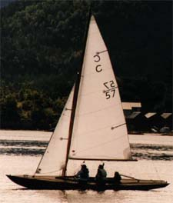
 | Byggeår | 1946
 | Materiale | Oregon pine
Tidsperiode | Navn | Eier | Adresse
1946/1951 | K.N.S.jr. | KNS junioravd. | Oslo
1951/1952 | NN | Vesla Bjarnholdt | Fredrikstad
1952/1954 | Pan | Per Arne Nicolaisen | Fredrikstad
1954/1962 | Tidig V | Bente Ellingsen /  Carl Ellingsen | Bergen
1962/1970 | Korito | Stig Nord /  Geir Nord | Bergen
1970/1980 | NN | … Kvikne | Bergen
1980/1984 | NN | Preben Eikeland | Bergen
1984/1992 | NN | Erik Molden | Bergen
1992 | Kjøpt til Ålesund av Lars Aage Eldøy og Ola Herje jr.
1992/1994 | NN | Klasseklubben | Utleid, utloddet
1994/1996 | NN | Odd Arne Ingebrigtsen | Ålesund
1996/1998 | NN | Jarle Hessen | Ålesund
1998/2013 | Calista | Mette Gro Håberg /  Kristin Nordstrand | Ålesund
2013/2014 | Calista | Nils L. Skjong / Lars Aage Eldøy | Ålesund
2014/2014 | Calista | Lars Aage Eldøy | Ålesund
2014/2017 | Aspø | Espen Anderssen | Ålesund
2017 | Hermine | Ståle og Margrethe Sjaavaag | Risør
Merknad:
Merknad:

C-58 | Byggested | Grimsøykilen Båtbyggeri Skjeberg | 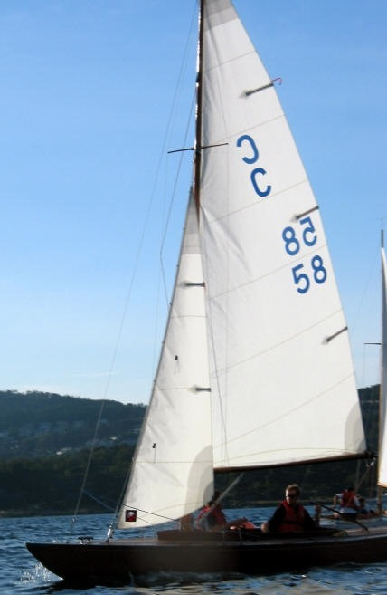
 | Byggeår | 1941
 | Materiale | Oregon pine
Tidsperiode | Navn | Eier | Adresse
1941/1948 | Irene | Eugen Lunde | Oslo
1948/1956 | Goodwill | Robert Feght | Fredrikstad
1956/1962 | Gerd II | Bror Haris | Bergen
1962/1964 | Viva | Bjørn Bratten | Bergen
1964/1967 | NN | Ukjent | Bergen
1967 | Kjøpt til Ålesund av Adolf Liaaen
1967/1970 | Marlin | Michael Skjong | Ålesund
1970/1972 | Lucina | Oddmund Andvik | Ålesund
1972/1977 | Lucina | Dalelid / Ask / Slinning | Ålesund
1977/1979 | Lucina | Karsten Larsen | Ålesund
1979/1980 | Lucina | Torbjørn Aasen | Ålesund
1980/1983 | NN | Ronny Strandabø | Leikong
1983/1995 | NN | Ukjent | Bergen
1995/1999 | NN | Frode Øvstegaard | Ålesund
1999/2001 | NN | Gilles A. Gillesen | Ålesund
2001/ | NN | Odd Eivind Eliassen /  Eivind Eliassen | Ålesund
Merknad: Båten ble kondemnert i 2016, etter å ha stått på land i flere år

C-59 | Byggested | Drammen privat
 | Byggeår | 1942
 | Materiale | Norsk furu
Tidsperiode | Navn | Eier | Adresse
1942/1947 | Tempest | Arne Wilhelmsen | Oslo
1947/1949 | Niol | Olaf Salvesen /  Nils D. Salvesen | Oslo
1949/1951 | Bingo | Nils D. Salvesen | Oslo
1951/1967 | Pia III | Ola Horg Jacobsen | Brevik
1967/1973 | NN | Ukjent | Porsgrunn
1973/1976 | NN | Harald Jacobsen | Kragerø
1976/ | NN | Ukjent | Brevik
Her slutter kjente fakta.
Merknad:

